- Si为半导体产业中最重要的材料之一，其单晶属于 结构；填充率为 ；Si原子间成键键角为 ；该结构属于 点阵；若其单胞（立方胞）边长为a，倒点阵元胞的体积为 ；第一布里渊区内切球半径为 。
- 晶体按对称性分类：点阵的点群数为 ；点阵的空间群数为 ；结构的点群数为 ；结构的空间群数为 ；
- 假定价带顶附近一个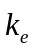状态，能量为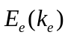，有效质量为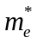,速度为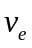的电子被激发到空带，则空带中产生一个空穴，该空穴的波矢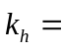 ；能量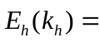 ；有效质量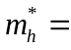 ；速度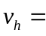 。
- 假定NaCl结构晶体元胞数为N，则晶格振动独立的波矢数 = ；独立的模式数 = ；其中有多少种LA声子 ；多少种TA声子 ；多少种LO声子 ；多少种TO声子 ；

二、单层石墨是近来国际研究热点问题之一。试问它是简单还是复式格子。为什么？作出这一结构所对应的两维点阵、初基元胞，和W-S元胞。
三、试用德拜模型计算，元胞数为N的三维晶体：
1、系统的零点振动能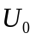与德拜温度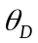的关系；
2、低温时总声子数与温度的关系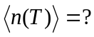

四、设一个二维自由电子气系统，每单位面积中的电子数为，试求出该系统的
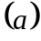费米波矢和费米能量；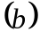能态密度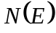；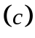温度为T时的化学势。[本题30分]

五、已知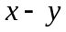面内晶格常数为，方向晶格常数为的简单四方晶体中孤立原子的S态电子能量为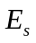，晶场劈裂为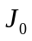，沿面内交叠积分为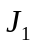，方向交叠积分为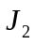。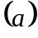试用紧束缚方法导出其S态电子能带； 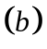假定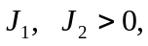求能量极大值和极小值附近的有效质量；求布里渊区边界上沿3个主轴方向上的群速度。

六、设某半导体的导带和价带分别为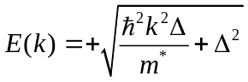和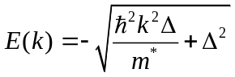，初始时刻导带全空，价带全满。如果在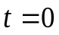时刻加一个波矢为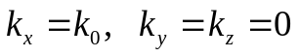的电子于导带，并于Z轴方向施加一电场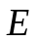，求时刻的电流；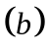求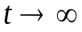时刻的电流；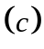在相同条件下，如果价带上出现一个空穴，求其电流。

